日语动词的7大活用形
作者：明王道洛洛老师

在开始学习动词的变形后，有些同学在不同的教程上看到不同的说法，比如动词的未然形，连体形，连用形等，今天洛洛老师就给大家梳理一下这些语法术语究竟是什么关系。

现代日语中动词共有的7种活用形：
未然形，连用形，终止形，连体形，假定形，命令形，推量形

01
动词的未然形

意义：未然形即后续否定助动词「ない」的形式。活用变化规律如下：

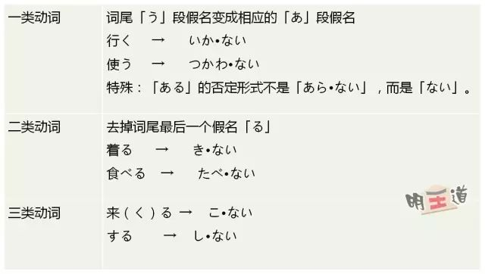

02
动词的连用形

意义：不同分类的动词，其连用形不尽相同，动词连用形的用法很多，包括作（动）名词、表示中顿、后续敬体助动词[ます]构成敬体等等。其活用规律如下所示：

连用形1

连用形2

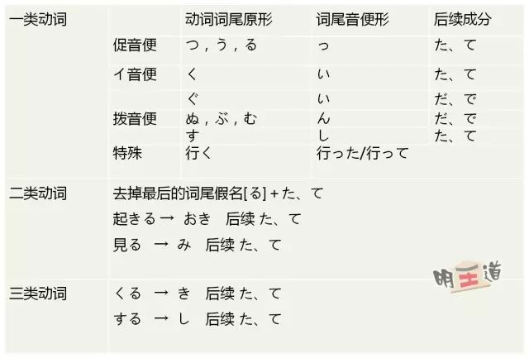

03
动词的终止形

意义：动词的终止形和动词原形相同，主要用于终止句子，以及后续某些助词、助动词，以增添某种意义。

例：
映画を見る。/看电影。
友だちが来るから，部屋をきれいに掃除します。/因为朋友要来，所以要把房间打扫干净。（后续助词）
妹も行くでしょう。/妹妹也要去吧。（后续助动词）

04
动词的连体形

意义：动词的连体形也和动词原形相同，主要用于修饰体言，作定语。此外，可以后续某些助词。

例：
買い物をする母/（要）买东西的妈妈。
テレビを見る妹/（要）看电视的妹妹。

05
动词的假定形

意义：动词假定形的变化规律，不分类别，完全一致。即：任何动词，只须将其词尾（最后一个）假名由「う」段变至相应的「え」段即可。如：

06
动词的命令形

意义：动词自身活用变化来的命令形，是一种非常简慢（不礼貌）的命令形式，一般用于军队口令、训斥等场合。各类动词的命令形式如下

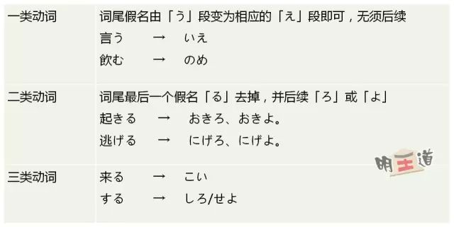

07
动词的推量形

意义：动词推量形主要用于表示第一人称的意志、愿望、决心，或表示第一人称对他人的劝诱。不同类别的动词的推量形各异。

推量助动词「う」接于五段活用动词的推量形后；「よう」接在「一段、カ变、サ变」三类动词的推量形后。具体形式如下：

